POWIATOWY URZĄD PRACY
47 – 200 Kędzierzyn – Koźle, ul. Anny 11
tel./fax 077/ 4827041 e-mail: opke@praca.gov.pl

Informacja o sytuacji
na rynku pracy wg stanu
na dzień 31 grudnia 2014r.

Powiat Kędzierzyńsko-Kozielski

Kędzierzyn-Koźle 20.01.2015r.

1.Stopa i poziom bezrobocia.

Stopa bezrobocia w powiecie kędzierzyńsko-kozielskim w grudniu 2014r. wynosiła 12,4 % i była taka sama w ujęciu miesięcznym jak w miesiącu poprzednim oraz niższa w ujęciu rocznym o 2,2 %.

Tabela nr 1a - Stopa bezrobocia w kraju , w województwie oraz w powiecie .

Stopa bezrobocia w % | grudzień  2013 | Listopad  2014 | grudzień  2014 | Przyrost/spadek XII 2013-XII 2014 | Przyrost/spadek XI 2014-XII 2014
Kraj | 13,4 | 11,4 | 11,5* | -1,9 | 0,1
Województwo | 14,3 | 11,7 | 12,0* | -2,6 | 0,3
Powiat Kędzierzyn-Koźle | 14,6 | 12,4 | 12,4 | -2,2 | 0,0
*szacunek bez korekty GUS
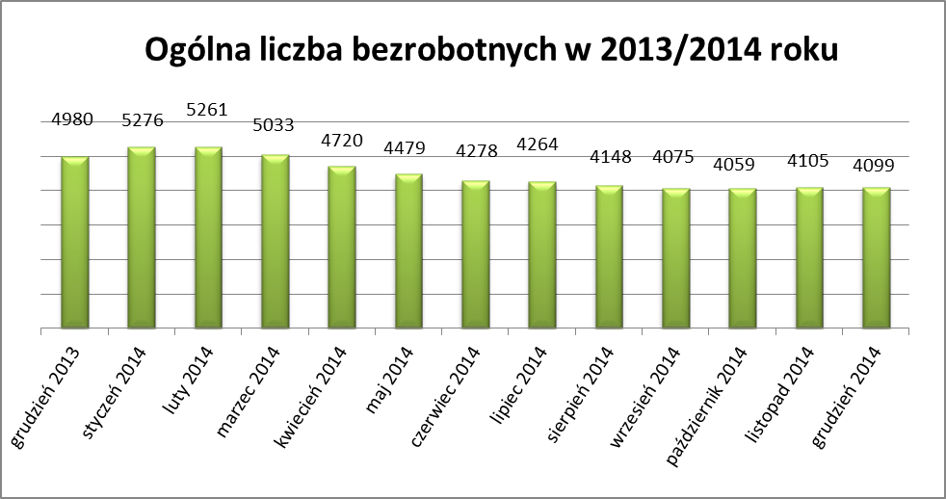
Liczba bezrobotnych zarejestrowanych w Powiatowym Urzędzie Pracy w Kędzierzynie-Koźlu w dniu 31 grudnia 2014r. wynosiła 4099 osób i była niższa w ujęciu miesięcznym o 6 osób oraz niższa w ujęciu rocznym o 881 osób.

W miesiącu grudniu 2014r. odnotowano spadek osób bezrobotnych tylko w dwóch gminach powiatu kędzierzyńsko-kozielskiego ( gminy : Kędzierzyn-Koźle oraz Bierawa) oraz we wszystkich gminach w ujęciu rocznym.

Tabela nr 1b - Bezrobocie na lokalnym rynku pracy z podziałem na gminy.

Miasto/Gmina | Grudzień 2013 |  | Listopad 2014 |  | Grudzień 2014 |  | Przyrost/spadek XII 2013 –XII 2014 |  | Przyrost/spadek XI 2014 -XII 2014
Miasto/Gmina | Ogółem | Kobiety | Ogółem | Kobiety | Ogółem | Kobiety | Ogółem | Kobiety | Ogółem | Kobiety
Ogółem | 4980 | 2682 | 4105 | 2246 | 4099 | 2214 | -881 | -468 | -6 | -32
Kędzierzyn-Koźle | 3547 | 1859 | 2880 | 1551 | 2838 | 1508 | -709 | -351 | -42 | -43
Bierawa | 349 | 210 | 283 | 166 | 279 | 163 | -70 | -47 | -4 | -3
Cisek | 198 | 108 | 170 | 99 | 179 | 99 | -19 | -9 | 9 | 0
Pawłowiczki | 342 | 187 | 317 | 173 | 323 | 177 | -19 | -10 | 6 | 4
Polska Cerekiew | 233 | 139 | 180 | 97 | 187 | 100 | -46 | -39 | 7 | 3
Reńska Wieś | 311 | 179 | 275 | 160 | 293 | 167 | -18 | -12 | 18 | 7

2.Struktura bezrobotnych.

W grudniu 2014r. w ujęciu miesięcznym odnotowano spadek osób bezrobotnych tylko w dwóch kategoriach:
- długotrwale bezrobotni
- bez kwalifikacji zawodowych

W ujęciu rocznym spadek osób bezrobotnych odnotowano we wszystkich kategoriach z wyjątkiem
osób , które po odbyciu kary pozbawienia wolności nie podjęły zatrudnienia.

T Tabela nr 2a - Zmiany zachodzące na lokalnym rynku pracy w wybranych kategoriach bezrobotnych.

Wybrane kategorie bezrobotnych | Grudzień 2013 |  | Listopad 2014 |  | Grudzień 2014 |  | Przyrost/spadek XII 2013 - XII 2014 |  | Przyrost/spadek XI 2014 – XII 2014
Wybrane kategorie bezrobotnych | Ogółem | Kobiety | Ogółem | Kobiety | Ogółem | Kobiety | Ogółem | Kobiety | Ogółem | Kobiety
Stan bezrobotnych na koniec m-ca | 4980 | 2682 | 4105 | 2246 | 4099 | 2214 | -881 | -468 | -6 | -32
z prawem do zasiłku | 498 | 243 | 385 | 209 | 388 | 205 | -110 | -38 | 3 | -4
zwolnione z przyczyn dot. zakładu pracy | 204 | 124 | 220 | 131 | 212 | 125 | 8 | 1 | -8 | -6
Osoby będące w szczególnej sytuacji na rynku pracy
Do 25 roku życia | 879 | 498 | 616 | 379 | 629 | 381 | -250 | -117 | 13 | 2
Długotrwale bezrobotne | 2702 | 1567 | 2428 | 1390 | 2410 | 1377 | -292 | -190 | -18 | -13
Kobiety, które nie podjęły zatrudnienia po urodzeniu dziecka |  | 651 |  | 613 |  | 616 |  | -35 |  | 3
Powyżej 50 roku życia | 1418 | 561 | 1284 | 520 | 1308 | 521 | -110 | -40 | 24 | 1
Bez kwalifikacji zawodowych | 1974 | 1085 | 1577 | 869 | 1555 | 858 | -419 | -227 | -22 | -9
Bez doświadczenia zawodowego | 1210 | 713 | 939 | 570 | 946 | 569 | -264 | -144 | 7 | -1
Bez wykształcenia średniego | 3170 | 1481 | 2675 | 1279 | 2682 | 1265 | -488 | -216 | 7 | -14
Samotnie wychowujące co najmniej jedno dziecko do 18 roku życia | 614 | 538 | 560 | 486 | 565 | 478 | -49 | -60 | 5 | -8
Które po odbyciu kary pozbawienia wolności nie podjęły zatrudnienia | 106 | 8 | 109 | 7 | 112 | 7 | 6 | -1 | 3 | 0
Niepełnosprawni | 345 | 186 | 320 | 156 | 323 | 154 | -22 | -32 | 3 | -2
Po zakończeniu realizacji kontraktu socjalnego | 0 | 0 | 0 | 0 | 0 | 0 | 0 | 0 | 0 | 0

W IV kwartale 2014r. odnotowano w ujęciu rocznym spadek osób bezrobotnych we wszystkich kategoriach wykształcenia , natomiast w ujęciu miesięcznym osób z wykształceniem wyższym , policealnym i średnim zawodowych oraz średnim ogólnokształcącym.

Tabela nr 2b - Zmiany zachodzące na lokalnym rynku pracy z podziałem na wykształcenie.

Wykształcenie | Grudzień 2013 |  | Wrzesień 2014 |  | Grudzień 2014 |  | Przyrost/spadek XII 2013 – XII 2014 |  | Przyrost/spadek IX 2014 - XII 2014
Wykształcenie | Ogółem | Kobiety | Ogółem | Kobiety | Ogółem | Kobiety | Ogółem | Kobiety | Ogółem | Kobiety
wyższe | 435 | 294 | 386 | 261 | 367 | 249 | -68 | -45 | -19 | -12
policealne i średnie zawodowe | 958 | 592 | 727 | 468 | 717 | 451 | -241 | -141 | -10 | -17
średnie ogólnokształcące | 417 | 315 | 358 | 269 | 333 | 249 | -84 | -66 | -25 | -20
zasadnicze zawodowe | 1411 | 662 | 1135 | 550 | 1174 | 558 | -237 | -104 | 39 | 8
gimnazjalne i poniżej | 1759 | 819 | 1469 | 694 | 1508 | 707 | -251 | -112 | 39 | 13

Zdecydowana większość bezrobotnych w powiecie kędzierzyńsko-kozielskim podobnie jak w ubiegłym półroczu to osoby o najniższym wykształceniu : zawodowym oraz gimnazjalnym i poniżej . Szczegółowe dane z podziałem na wykształcenie oraz ukończone kierunki przedstawia poniższa tabela.

Tabela nr 2c - Zarejestrowani bezrobotni z podziałem na wykształcenie oraz ukończone kierunki

PODZIAŁ  ZE WZGLĘDU NA WYKSZTAŁCENIE | LICZBA BEZROBOTNYCH OGÓŁEM  W POSZCZEGÓLNYCH KATEGORIACH | NAJLICZNIEJSZE KIERUNKI
PODZIAŁ  ZE WZGLĘDU NA WYKSZTAŁCENIE | LICZBA BEZROBOTNYCH OGÓŁEM  W POSZCZEGÓLNYCH KATEGORIACH | NAZWA | LICZBA OSÓB | LICZBA OSÓB  DO 25 LAT
WYŻSZE | 367 | Europeistyka | 6 | 0
WYŻSZE | 367 | Chemia | 7 | 2
WYŻSZE | 367 | Informatyk | 7 | 0
WYŻSZE | 367 | Elektronika/ elektrotechnika | 7 | 0
WYŻSZE | 367 | Inżynieria środowiska/ ochrona środowiska | 7 | 2
WYŻSZE | 367 | Wychowanie fizyczne | 8 | 1
WYŻSZE | 367 | Fizjoterapeuta | 8 | 0
WYŻSZE | 367 | Turystyka i rekreacja | 8 | 1
WYŻSZE | 367 | Finanse i bankowość/ rachunkowość | 8 | 0
WYŻSZE | 367 | Politologia | 9 | 1
WYŻSZE | 367 | Prawo | 10 | 2
WYŻSZE | 367 | Administracja | 13 | 2
WYŻSZE | 367 | Filologia | 19 | 1
WYŻSZE | 367 | Ekonomia | 32 | 5
WYŻSZE | 367 | Zarządzanie i marketing | 57 | 6
WYŻSZE | 367 | Pedagogika | 58 | 7
WYŻSZE | 367 |  | 367*
POLICEALNE  I ŚREDNIE ZAWODOWE | 717 | Technik administracji | 8 | 0
POLICEALNE  I ŚREDNIE ZAWODOWE | 717 | Technik informatyk | 9 | 2
POLICEALNE  I ŚREDNIE ZAWODOWE | 717 | Technik organizacji usług gastronomicznych | 11 | 6
POLICEALNE  I ŚREDNIE ZAWODOWE | 717 | Technik mechanizacji rolnictwa | 11 | 2
POLICEALNE  I ŚREDNIE ZAWODOWE | 717 | Sprzedawca magazynier | 11 | 0
POLICEALNE  I ŚREDNIE ZAWODOWE | 717 | Technik usług kosmetycznych | 14 | 1
POLICEALNE  I ŚREDNIE ZAWODOWE | 717 | Technik technologii żywienia | 15 | 2
POLICEALNE  I ŚREDNIE ZAWODOWE | 717 | Technik budownictwa | 18 | 3
POLICEALNE  I ŚREDNIE ZAWODOWE | 717 | Technik elektryk | 17 | 0
POLICEALNE  I ŚREDNIE ZAWODOWE | 717 | Technik chemik/ Operator procesów chemicznych | 24 | 0
POLICEALNE  I ŚREDNIE ZAWODOWE | 717 | Technik handlowiec | 34 | 11
POLICEALNE  I ŚREDNIE ZAWODOWE | 717 | Technik rolnik | 44 | 1
POLICEALNE  I ŚREDNIE ZAWODOWE | 717 | Technik mechanik | 77 | 7
POLICEALNE  I ŚREDNIE ZAWODOWE | 717 | Technik ekonomista | 81 | 9
POLICEALNE  I ŚREDNIE ZAWODOWE | 717 |  | 717*
ŚREDNIE OGÓLNOKSZTAŁCĄCE | 333 |  | 333
ZASADNICZE ZAWODOWE | 1.174 | Obuwnik | 12 | 0
ZASADNICZE ZAWODOWE | 1.174 | Ciastkarz | 13 | 0
ZASADNICZE ZAWODOWE | 1.174 | Kelner | 14 | 0
ZASADNICZE ZAWODOWE | 1.174 | Piekarz | 16 | 1
ZASADNICZE ZAWODOWE | 1.174 | Cukiernik | 18 | 4
ZASADNICZE ZAWODOWE | 1.174 | Ogrodnik | 18 | 0
ZASADNICZE ZAWODOWE | 1.174 | Rolnik | 20 | 1
ZASADNICZE ZAWODOWE | 1.174 | Elektromonter | 24 | 0
ZASADNICZE ZAWODOWE | 1.174 | Tokarz | 34 | 0
ZASADNICZE ZAWODOWE | 1.174 | Malarz - tapeciarz | 36 | 5
ZASADNICZE ZAWODOWE | 1.174 | Elektromechanik | 36 | 8
ZASADNICZE ZAWODOWE | 1.174 | Fryzjer | 39 | 20
ZASADNICZE ZAWODOWE | 1.174 | Monter | 40 | 3
ZASADNICZE ZAWODOWE | 1.174 | Stolarz | 47 | 6
ZASADNICZE ZAWODOWE | 1.174 | Kucharz / kucharz małej gastronomii | 66 | 15
ZASADNICZE ZAWODOWE | 1.174 | Ślusarz mechanik/ spawacz | 66 | 4
ZASADNICZE ZAWODOWE | 1.174 | Murarz | 70 | 5
ZASADNICZE ZAWODOWE | 1.174 | Krawiec - szwacz | 79 | 0
ZASADNICZE ZAWODOWE | 1.174 | Mechanik | 125 | 12
ZASADNICZE ZAWODOWE | 1.174 | Sprzedawca | 176 | 32
ZASADNICZE ZAWODOWE | 1.174 |  | 1174*
GIMNAZJALNE  I PONIŻEJ | 1.508 |  | 1508
OGÓŁEM | 4099 |  | 4099 | 629
* Liczby nie sumują się

3.Ruch bezrobotnych .

W grudniu 2014r w stosunku do miesiąca poprzedniego nastąpił spadek rejestracji (o 38 osób )
oraz wzrost liczby wyłączeń z ewidencji (o 14 osób) .
Wskaźnik płynności rynku pracy , liczony jako stosunek liczby bezrobotnych podejmujących pracę
do liczby nowo zarejestrowanych w grudniu 2014r. wyniósł 65,1 % gdy w listopadzie 2014r.
52,6 %.

Tabela nr 3a – Napływ i odpływ bezrobotnych.

Napływ i odpływ bezrobotnych w 2014r. | Listopad 2014 | Grudzień 2014 | Przyrost/spadek | Narastająco w 2014r.
NAPŁYW (rejestracje)

Ogółem | 430 | 392 | -38 | 5068
Kobiety | 206 | 159 | -47 | 2450
ODPŁYW (wyłączenia)

Ogółem | 384 | 398 | 14 | 5949
Kobiety | 171 | 191 | 20 | 2918
w tym podjęcia pracy | 226 | 255 | 29 | 2892

W grudniu 2014r najwięcej osób zarejestrowało się z następujących branż :
- Przetwórstwo przemysłowe – 70 osób
- Handel hurtowy i detaliczny, naprawy pojazdów samochodowych włączając motocykle – 63 osoby
- Budownictwo – 50 osób

W sześciu branżach liczba osób rejestrujących jest większa niż w poprzednim miesiącu ,natomiast
w jedenastu branżach mniejsza. Największy spadek rejestrujących się bezrobotnych odnotowano
w branży administracja publiczna i obrona narodowa; obowiązkowe zabezpieczenia społeczne.

Tabela nr 3b – Bezrobotni rejestrujący się wg rodzaju działalności ostatniego miejsca pracy.

Sekcja PKD | Bezrobotni rejestrujący się  w listopadzie 2014r. | Bezrobotni rejestrujący się  w grudniu 2014r. | Przyrost/spadek
Przetwórstwo przemysłowe | 79 | 70 | -9
Handel hurtowy i detaliczny, naprawy pojazdów samochodowych włączając motocykle | 76 | 63 | -13
Budownictwo | 42 | 50 | 8
Działalność w zakresie usług administrowania i działalność wspierająca | 33 | 32 | -1
Pozostała działalność usługowa | 25 | 20 | -5
Administracja publiczna i obrona narodowa; obowiązkowe zabezpieczenia społeczne | 47 | 18 | -29
Edukacja | 7 | 16 | 9
Działalność związana z zakwaterowaniem i usługami gastronomicznymi | 16 | 16 | 0
Transport i gospodarka magazynowa | 12 | 15 | 3
Działalność profesjonalna, naukowa i techniczna | 13 | 8 | -5
Opieka zdrowia i pomoc społeczna | 14 | 7 | -7
Dostawa wody i gospodarowanie ściekami i odpadami  oraz działalność związana z rekultywacją | 3 | 5 | 2
Rolnictwo, leśnictwo, łowiectwo i rybactwo | 6 | 5 | -1
Działalność związana z kulturą , rozrywką i rekreacją | 3 | 4 | 1
Działalność finansowa i ubezpieczeniowa | 6 | 3 | -3
Informacja i komunikacja | 2 | 2 | 0
Działalność związana z obsługą rynku nieruchomości | 4 | 1 | -3
Wytwarzanie i zaopatrywanie w energię elektryczną, gaz, parę wodną, gorącą wodę i powietrze do układów klimatyzacyjnych | 0 | 1 | 1
Górnictwo i wydobywanie | 2 | 1 | -1
Gospodarstwo domowe pracowników zatrudniające; gospodarstwa domowe produkujące wyroby i świadczące usługi na własne potrzeby | 0 | 0 | 0
Organizacje i zespoły eksterytorialne | 0 | 0 | 0

Branże , w których liczba rejestrujących się bezrobotnych | Grudzień 2014r
rośnie | 6
bez zmian | 4
spada | 11

Najwięcej osób zarejestrowanych w miesiącu grudniu 2014r. to osoby nie posiadające żadnego zawodu oraz specjalności (69 osób ) oraz ponownie sprzedawcy (56 osób) i murarze (15 osób) .

Tabela nr 3c – Bezrobotni rejestrujący się wg zawodu i specjalności

Zawody i specjalności |  | Liczba osób rejestrujących się w grudniu 2014 r.
Nazwa | Kod | Liczba osób rejestrujących się w grudniu 2014 r.
Sprzedawca | 522301 | 56
Murarz | 711202 | 15
Robotnik budowlany | 931301 | 14
Ślusarz | 722204 | 12
Robotnik gospodarczy | 515303 | 11
Mechanik pojazdów samochodowych | 723103 | 9
.

4.Oferty pracy .

W grudniu 2014r. do Powiatowego Urzędu Pracy w Kędzierzynie-Koźlu zgłoszono 204 oferty pracy , mniej w ujęciu miesięcznym o 12 ofert pracy oraz w ujęciu rocznym o 121 ofert pracy .
Zgłoszone oferty pracy dotyczyły między innymi:
- 53 – miejsca pracy subsydiowanej, tj. 26,0% wszystkich ofert
- 151 – miejsc pracy niesubsydiowanej, tj. 74,0% wszystkich ofert

Oferty pracy pochodziły z następujących sektorów:
- 190 - z sektora niepublicznego, tj. 93,1% wszystkich ofert
- 14 - z sektora publicznego, tj. 6,9% wszystkich ofert

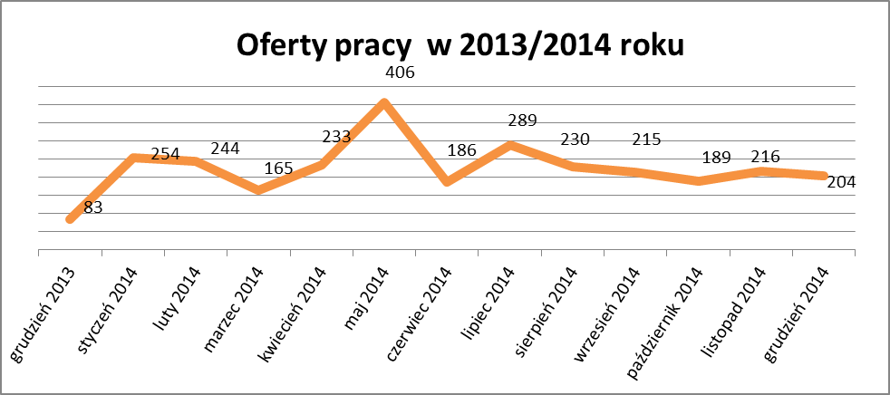

W grudniu 2014r. najwięcej ofert pracy zgłoszono następujących branżach:
- Działalność profesjonalna, naukowa i techniczna
- Handel hurtowy i detaliczny, naprawy pojazdów samochodowych włączając motocykle
- Przetwórstwo przemysłowe

Tabela nr 4 – Oferty pracy

Sekcja PKD | Oferty pracy  w grudniu 2014  (ilość stanowisk) | Oferty pracy  narastająco  bez aktywnych form  w 2014r.
Działalność profesjonalna, naukowa i techniczna | 61 | 444
Handel hurtowy i detaliczny, naprawy pojazdów samochodowych włączając motocykle | 30 | 311
Przetwórstwo przemysłowe | 22 | 257
Budownictwo | 18 | 238
Pozostała działalność usługowa | 15 | 46
Działalność związana z obsługą rynku nieruchomości | 11 | 19
Działalność związana z zakwaterowaniem i usługami gastronomicznymi | 8 | 90
Opieka zdrowia i pomoc społeczna | 8 | 22
Dostawa wody i gospodarowanie ściekami i odpadami  oraz działalność związana z rekultywacją | 6 | 16
Edukacja | 5 | 67
Działalność związana z kulturą , rozrywką i rekreacją | 4 | 47
Informacja i komunikacja | 4 | 14
Transport i gospodarka magazynowa | 3 | 156
Działalność finansowa i ubezpieczeniowa | 3 | 64
Administracja publiczna i obrona narodowa; obowiązkowe zabezpieczenia społeczne | 2 | 15
Rolnictwo, leśnictwo, łowiectwo i rybactwo | 1 | 17
Górnictwo i wydobywanie | 0 | 13
Działalność w zakresie usług administrowania i działalność wspierająca | 0 | 6
Wytwarzanie i zaopatrywanie w energię elektryczną, gaz, parę wodną, gorącą wodę i powietrze do układów klimatyzacyjnych | 0 | 2
Gospodarstwo domowe pracowników zatrudniające; gospodarstwa domowe produkujące wyroby i świadczące usługi na własne potrzeby | 0 | -
Organizacje i zespoły eksterytorialne | 0 | -

